KAJIAN IMPLEMENTASI KONSEP BIOFILIK PADA INTERIOR COWORKING SPACE DI GREENHOUSE DAN TOKOPEDIA JAKARTA

Zhalsadila Almirarindra Azani¹, Vijar Galax Putra Jagat Paryoko²
¹Mahasiswa Program Studi Sarjana Arsitektur, UPN “Veteran” Jawa Timur.
E-mail : dillaalmira2901@gmail.com
²Dosen Program Studi Arsitektur, UPN “Veteran” Jawa Timur.

ABSTRAK

Konsep biofilik yaitu sebuah konsep yang menghubungkan interaksi antara alam sekitar dan manusia. Desain biofilik memiliki 14 parameter yang dapat digunakan sebagai tolak ukur dalam menciptakan hubungan alam dengan manusia. Penggunaan konsep biofilik pada interior bangunan bertujuan untuk menciptakan kondisi atau suasana yang nyaman serta dapat meminimalisir rasa stress pekerja serta guna menambah ide kreativitas pengguna. Penelitian ini dilakukan pada studi kasus yaitu, Coworking Space Greenhouse dan Tokopedia yang bertempat di Jakarta. Pada bangunan Greenhouse Jakarta dan Tokopedia Jakarta memiliki konsep hubungan antara manusia dan alam sehingga diciptakan lingkungan yang sehat melalui pendekatan arsitektur desain biofilik. Tujuan dari penelitian ini untuk mengetahui dan mengulas lebih dalam mengenai penerapan konsep biofilik pada interior Coworking Space yang sudah terbangun dengan menjabarkan aplikasi 14 parameter desain biofilik pada interior kedua objek tersebut. Jenis penelitian yang digunakan adalah penelitian kualitatif deskriptif dengan metode pengumpulan data dari berbagai literatur, buku bacaan, jurnal dan media internet. Hasil penelitian didapatkan yaitu terdapat 9 parameter konsep biofilik yang dapat diterapkan ke dalam bangunan Coworking Space. Sedangkan untuk 5 parameter sisanya pada kedua objek tersebut tidak diterapkan pada kedua objek studi kasus tersebut.
Kata Kunci: interior, kenyamanan pengguna, konsep biofilik

STUDY OF BIOPHILIC CONCEPT IMPLEMENTATION ON COWORKING SPACE INTERIOR OF GREENHOUSE AND TOKOPEDIA JAKARTA

ABSTRACT
The biophilic design is a concept that relates the relationship between the natural environment and humans. The biophilic design has 14 parameters that can be used as a benchmark in creating a relationship between nature and humans. The use of the biophilic concept in the interior of the building aims to create a comfortable condition or atmosphere and can minimize the stress of workers and to increase the user's creative ideas. This research was conducted on a case study, namely, Coworking Space Greenhouse and Tokopedia which are located in Jakarta. The Greenhouse Jakarta and Tokopedia Jakarta buildings have the concept of a relationship between humans and nature so that a healthy environment is created through a biophilic architectural design approach. The purpose of this study is to find out and review more deeply the application of the biophilic concept to the interior of the coworking space that has been built by describing the application of 14 biophilic design parameters to the interior of the two objects. The type of research used is descriptive qualitative research with data collection methods from various literatures, reading books, journals and internet media. The result of the research is that there are 9 parameters of the biophilic concept that can be applied to the Coworking Space building. Meanwhile, the remaining 5 parameters for the two objects were not applied to the two case study objects.
Keywords: interior, user convenience, biophilic concept

PENDAHULUAN
Emosi manusia tidak selalu berupa amarah, kenyamanan seseorang saat berada di suatu tempat juga termasuk bentuk emosi tubuh manusia. Rasa emosi tersebut dapat muncul karena beberapa pencetus, yaitu faktor internal dan faktor eksternal. Faktor internal dapat berupa kondisi badan manusia. Sedangkan faktor eksternal dapat terjadi karena lingkungan sekitar seperti tempat yang kurang nyaman. Kenyamanan suatu tempat memiliki peran yang sangat penting dalam memunculkan pencetus emosi dalam diri manusia itu terjadi. Emosi tidak selalu berupa suatu amarah, emosi dapat berupa stress, oleh karena itu muncullah keterkaitan antara kenyamanan tempat yang dapat mempengaruhi emosi dalam diri manusia sebagai konsep biofilik. Penerapan konsep biofilik pada bangunan dipercaya memberikan banyak manfaat diantaranya memberikan kenyamanan, meningkatkan kebugaran dan kesehatan dalam tubuh serta dapat menstabilkan tekanan darah (Kellert 2008).
Konsep biofilik merupakan konsep yang mengarahkan keterikatan serta keterkaitan hubungan manusia dengan alam (Kellert 2018). Pada awalnya konsep biofilik memiliki kesamaan dengan konsep green architecture (arsitektur hijau). Namun kedua konsep tersebut tetap memiliki perbedaan. Apabila green architecture memiliki cara agar sebuah bangunan membahas konsep konstrusinya, Sedangkan konsep biofilik memiliki konsep dengan tujuan mengurangi sebaik mungkin dampak negatif dari kehidupan perkotaan pada kota-kota besar dengan tujuan agar manusia mendapatkan rasa nyaman baik secara fisik maupun psikis. (Lmusaed 2011). Kenyamanan manusia dalam berinteraksi dengan alam sebagai lingkungan hidupnya merupakan salah satu dari tiga fokus desain berkelanjutan (sustainable), yakni humane design. Prinsip desain berkelanjutan yang menjadi sorotan utama desain arsitektur saat ini, yaitu dengan menjamin kesejahteraan manusia untuk hidup berdampingan dengan alam dengan meminimalisir dampak negatif pada alam agar dapat dimanfaatkan oleh generasi selanjutnya (Paryoko 2021).
Penerapan konsep biofilik di dalam bangunan dikemukakan oleh Terrapin (2014) pada bukunya yang berjudul 14 Pattern of Biophilic Design. Terdapat beberapa poin konsep biofilik, diantaranya: (1) visual connection with nature, (2) non-visual connection with nature, (3) non-rhytmic sensory stimuli, (4) thermal and airflow variability, (5) presence of water, (6) dynamic and diffuse lighting, (7) connection with natural system, (8) biomorphic forms and patterns, (9) material connection with nature, (10) complexity and order, (11) prospect, (12) refuge, (13) mystery, (14) risk & peril. Ke -14 pola tersebut dikelompokkan menjadi nature in the space yang mengatur elemen alam di dalam ruang secara langsung maupun tidak langsung, natural analogue merupakan menganalogikan elemen alam kedalam sebuah bentuk, dan nature of the space menjadikan ruang sebagai bagian dari alam.
Suasana tempat yang menerapkan konsep alam dipercaya dapat memberikan kenyamanan serta memberikan suasana belajar dan bekerja yang baik. Karena pada dasarnya tanpa disadari manusia memiliki hubungan yang baik dengan alam. Penerapan konsep biofilik pada interior suatu ruangan dapat disebut dengan desain biofilik. Browning (2014) mengatakan, desain biofilik merupakan sebuah ide desain yang mengarahkan manusia untuk mendapatkan kesempatan untuk memiliki tempat bekerja yang sehat dan dapat mengurangi tingkat stress (Hadny 2017).
Oleh karena itu, tujuan dari penelitian ini untuk mengetahui dan mengulas lebih dalam mengenai penerapan konsep biofilik pada interior Coworking Space yang sudah terbangun untuk memberikan kenyamanan dan meningkatkan kreativitas pekerja. Pada bangunan Greenhouse Jakarta dan Tokopedia Jakarta memiliki konsep hubungan antara manusia dan alam sehingga diciptakan lingkungan yang sehat melalui pendekatan arsitektur desain biofilik. Sehingga kedua objek tersebut cocok untuk dijadikan kedua studi kasus dalam penelitian ini. Pada proses penelitian ini dilakukan dengan cara menganalisis masing-masing poin parameter desain biofilik apa saja yang dapat diaplikasikan pada interior kedua objek studi kasus tersebut sehingga dapat memudahkan pembaca untuk memahami beberapa parameter desain biofilik yang dapat diterapkan pada bangunan coworking space.

METODE
Metode yang digunakan dalam proses penelitian ini yaitu menggunakan metode kualitatif deskriptif. Sugiyono (2015) mengatakan bahwa metode penelitian kualitatif adalah metode penelitian yang memiliki dasar filsafat postpositivisme, yaitu melakukan penelitian terhadap kondisi objek alamiah. Sedangkan metode deskriptif bertujuan untuk memahami hal-hal yang memiliki hubungan dengan konsep biofilik.
Pada tahap pengumpulan data bersumber dari berbagai buku bacaan, media intenet, serta literatur dan jurnal. Literatur yang di ambil yaitu literatur mengenai desain biofilik, dan juga literatur yang mendukung hubungan manusia dengan alam. Selanjutnya dalam bab pembahasan dilakukan kajian penerapan masing-masing pattern desain biofilik pada kedua objek sehingga pada akhir pembahasan akan dibuat komparasi kedua objek berupa tabel.
Objek yang dibutuhkan sebagai studi kasus dalam penelitian ini harus memiliki konsep hubungan antara manusia dan alam untuk menciptakan lingkungan yang sehat melalui pendekatan arsitektur desain biofilik. Oleh karena itu, dipilihlah kedua objek yaitu Greenhouse Coworking Space, berlokasi di Multivision Tower 25th Floor, Jl. Kuningan Mulia Lot 9B, Kota Jakarta Selatan serta Coworking Space Tokopedia yang berlokasi di lantai 50 Tokopedia Tower Ciputra World 2, Jl. Prof. DR. Satrio No. Kav. 11, Kota Jakarta Selatan.

HASIL DAN PEMBAHASAN
Berikut adalah beberapa parameter biofilik dan contoh penerapan masing-masing parameter biofilik:
- Visual Connection with Nature (P1)
Parameter pertama ini mengutamakan pada view dari dalam ruang. Contohnya dengan menambahkan unsur alam asli dalam interior bangunan secara langsung serta memberi gambar dan lukisan alam sebagai penerapan unsur alam secara tidak langsung.
- Non-visual Connection with Nature (P2)
Parameter kedua ini pengguna ruangan diciptakan koneksi dengan alam, yaitu dengan hadirnya bukaan agar dapat mendengar suara serta mencium bau aroma hujan yang masuk ke dalam ruang.
- Non-rhytmic Sensory Stimuli (P3)
Parameter ketiga ini penerapannya melalui hadirnya bukaan pada ruangan yang mengakses langsung ke luar bangunan.
- Thermal and Airflow Variability (P4)
Parameter keempat ini dengan hadirnya bukaan berfungsi sebagai akses pergerakan. Sunshade dan louvre dapat digunakan untuk meminimalisir panas matahari agar suhu di dalam ruang tetap terjaga juga sebagai akses keluar masuk udara guna menciptakan suhu udara yang baik dan sehat.
- Presence of Water (P5)
Parameter kelima ini berkaitan dengan unsur air pada bangunan. Dengan hadirnya suara dari gemericik air dapat menghadirkan suasana nyaman dan tenang bagi pengguna ruangan.
- Dynamic and diffuse lighting (P6)
Parameter keenam ini mengenai pergerakan cahaya alami karena pergerakan waktu sehingga menimbulkan area terang dan gelap.
- Connection with natural sistem (P7)
Parameter ketujuh ini mengenai hubungan dengan alam. contoh penerapan pada parameter ini yaitu dengan menambahkan unsur alam berupa vegetasi atau kolam ikan serta aquarium di dalam ruang.
- Biomorphic forms and patterns (P8)
Parameter kedelapan ini merupakan usaha dalam menghadirkan alam pada ruang secara tidak langsung jika tidak dapat menciptakan unsur alam secara langsung. contohnya yaitu memberikan bentuk-bentuk organis seperti bentuk hewan serta gelombang air pada interior.
- Material Connection with Nature (P9)
Parameter kesembilan ini yaitu dengan pemilihan material alam di dalam bangunan Coworking Space. Contohnya penggunanaan material kayu, batu alam, bambu, rotan, daun kering dan rotan alami. Penggunaan material alami tersebut dapat diaplikasikan pada perabotan dan interior ruangan.
- Complexity and Order (P10)
Parameter kesepuluh yaitu mengenai hadirnya bentuk-bentuk simetri maupun geometris yang berulang. Penerapan pattern ini dapat dilakukan dengan memanfaatkan pengulangan bentukan-bentukan geometris pada interior Coworking Space.
- Prospect (P11)
Parameter ini menunjukkan pandangan yang luas, terang dan terbuka dalam interior bangunan. misalnya: plafon yang tinggi, jumlah bukaan, ruangan yang terang, dan pandangan yang luas.
- Refuge (P12)
Parameter ini meliputi suatu usaha dalam membuat pengguna dapat merasa aman, terlindungi serta privasi yang terjaga. Contoh dalam penerapan ini yaitu plafon yang rendah, pandangan mata yang terbatas, serta terdapat meja yang bersekat.
- Mystery (P13)
Pada parameter ini merupakan usaha dalam memunculkan rasa penasaran terhadap suasana di dalam ruang contohnya yaitu dengan adanya pijakan yang berkelok, bentuk ruang yang meliuk, dan desain infinity glass.
- Risk/Peril (P14)
Pada pattern ini merupakan usaha dalam memunculkan rasa bahaya, takut serta keingintahuan. Contohnya yaitu penggunaan lantai dan dinding bermaterial kaca, terdapat kolam di sekeliling lantai, serta adanya akuarium pada plafon.

Studi Kasus Objek 1: Greenhouse Coworking Space
Identifikasi penerapan desain biofilik terhadap objek Coworking Space dilakukan dengan menggunakan teori desain biofilik dan objek bangunan Coworking Space. Berdasarkan hasil identifikasi pada Coworking Space disimpulkan bahwa terdapat 8 parameter yang diaplikasikan, yaitu: P1, P2, P6, P7, P9, P10, P11, P14. Berikut merupakan hasil identifikasi dari 8 parameter konsep biofilik yang diaplikasikan pada Greenhouse Coworking Space:
- Visual Connection with Nature (P1)
Aplikasi parameter pertama pada Greenhouse Coworking Space menyesuaikan dengan konsep Coworking Space dimana pada interior bangunan terdapat banyak tanaman yang sengaja diletakkan dengan maksud untuk membuat pengguna merasa berada di alam. Dapat dilihat dari gambar 1 di atas, dihadirkan unsur alam asli dalam interior bangunan secara langsung sehingga pengguna dapat merasa nyaman dan tenang serta meningkatkan kreativitas pengguna. Peletakan tanaman di dalam interior Coworking Space dengan cara menggantungkan tanaman pada sisi atas ruangan dan juga meletakkan beberapa pot tanaman di sudut-sudut ruangan. jenis tanaman yang digunakan yaitu hanya tanaman hijau.

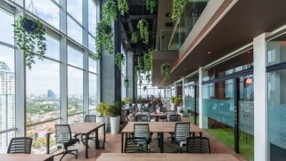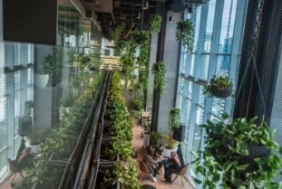
Gambar 1. Area Interior
(Sumber: greenhouse.com)

- Thermal and Airflow Variability (P4)
Hadirnya beberapa bukaan pada bangunan sebagai akses keluar masuk udara ke dalam ruang, aroma serta suara dari luar ke dalam bangunan. Konsep bangunan yang mendukung kehadiran tumbuhan dan hubungan manusia dengan alam memberikan jalan masuknya udara yang dapat memberikan sirkulasi udara yang baik di dalam ruangan meskipun tetap terdapat penghawaan buatan di dalamnya. Dapat dilihat dari gambar 2 dibawah, terdapat beberapa pot kecil tanaman di susun rapi membentuk satu sisi ruangan yang berfungsi sebagai bukaan pada salah satu sisi ruangan dalam bangunan sebagai jalan masuk nya aliran udara, aliran udara yang masuk tidak dijadikan sumber utama penghawaan di dalam Gedung tersebut.

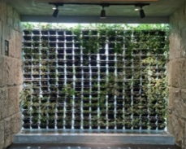
Gambar 2. Bukaan pada Bangunan
(Sumber: greenhouse.com)

- Dynamic and diffuse lighting (P6)
Banyaknya bukaan menjadi akses bagi masuknya cahaya alami ke dalam bangunan. Ukuran jendela yang besar dari plafond hingga lantai membuat cahaya yang masuk ke dalam bangunan secara maksimal. Penerapan pattern ini mendukung hemat energi pada bangunan. Sehingga penggunaan lampu pada sebagian besar ruangan Coworking Space ini sangat diminimalkan karena penerangan pada ruangan sudah sangat dibantu dengan adanya cahaya yang masuk melalui bukaan besar di masing-masing sisi ruangan.

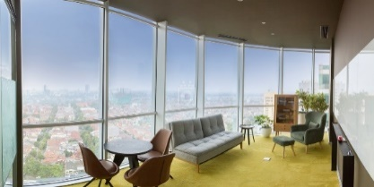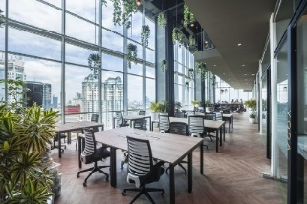
Gambar 3. Bukaan pada Bangunan.
(Sumber: greenhouse.com)

- Connection with natural system (P7)
konsep Coworking Space dimana pada interior bangunan terdapat banyak tanaman yang sengaja diletakkan guna membangun koneksi atau hubungan manusia dengan alam. terdapatnya tanaman dalam ruang membuat pengguna seperti berada di dalam taman. Peletakkan beberapa tanaman dalam ruangan digantung di sisi atas ruangan dan juga di letakkan di beberapa sudut ruangan. terdapat juga tanaman besar yang menjadi point of interest pada interior ruangan dengan desain melingkar yang di kelilingi dengan beberapa tempat duduk untuk bersantai disekitarnya.

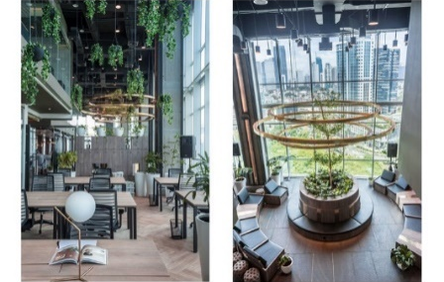
Gambar 4. Tanaman pada Interior Bangunan
(Sumber: greenhouse.com)

- Material Connection with Nature (P9)
Penerapan pattern ini diaplikasikan pada lantai dan perabot dalam seluruh bangunan. Aplikasi pattern ini ditunjukkan dengan penggunaan sebagian besar material alami kayu dalam bangunan Coworking Space ini. Terlihat pada lantai ruangan yang bermaterial kayu dan juga penggunaan material kayu pada beberapa perabotan, seperti kursi dan meja pada gambar di bawah ini.

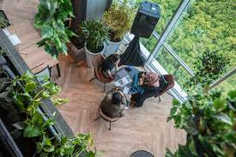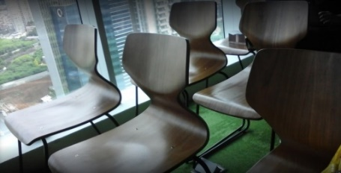
Gambar 5. Lantai dan Perabot Kayu
(Sumber: greenhouse.com)

- Complexity and Order (P10)
Bentuk geometris berulang dapat meningkatkan kretivitas pengguna. Aplikasi pada pattern ini terlihat pada motif lantai yang terlihat memiliki pola berulang, perabot bermotif geometris, dan jendela berpola seperti pada gambar dibawah ini. Pola geometris berulang pada lantai berupa segitiga tribal secara berulang di atas material kayu. Kemudian pola geometris berulang pada perabot meja bar berupa segitiga tidak beraturan yang disusun berulang sehingga memberi kesan tegas dan estetik dalam segi arsitektur.

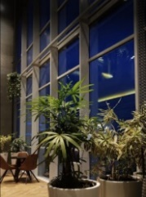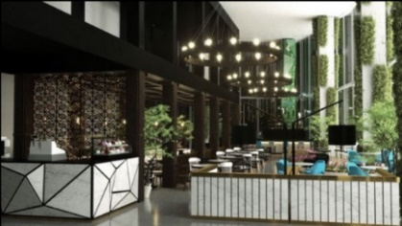
Gambar 6. Penerapan P10
(Sumber: greenhouse.com)

- Prospect (P11)
Penerapan pada pattern ini ditunjukkan dengan pandangan yang luas, terang dan terbuka dalam interior bangunan dan juga permainan ketinggian plafon. Penerapan pattern ini terlihat pada beberapa ruangan Coworking Space seperti Cafe & Bar dan ruang tengah yang digunakan sebagai tempat bertemu client atau meeting semi formal memiliki desain ruang yang luas dengan plafond yang tinggi, serta dinding yang ditutup dengan kaca setinggi lantai hingga plafond dengan pandangan kota jakarta sehingga pengguna di dalam nya memiliki pandangan yang luas.

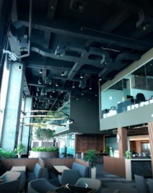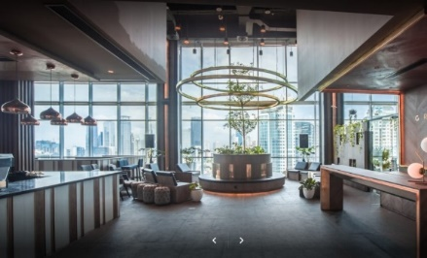
Gambar 7. Skala Ruang
(Sumber: greenhouse.com)

- Risk/Peril (P14)
Tinggi jendela dari lantai hingga plafond membuat pandangan pengguna ruangan menjadi luas dan tak terbatas memandang view ke luar bangunan yang memperlihatkan padatnya bangunan di kota Jakarta, namun pengguna ruang memiliki rasa penasaran terhadap lingkungan sekitar. Visulisasi proporsi ketinggian jendela yang tinggi terlihat pada Gambar 3.

Studi Kasus Objek 2: Tokopedia Coworking Space
Berdasarkan hasil identifikasi pada Tokopedia Coworking Space menunjukkan bahwa bangunan ini mengaplikasikan 8 parameter desain biofilik pada desain bangunan, yaitu: P1, P2, P3, P6, P7, P9, P10, P11. Berikut merupakan hasil identifikasi dari 8 parameter konsep biofilik yang diaplikasikan pada Tokopedia Coworking Space:
- Visual Connection with Nature (P1)
Penerapan parameter pertama pada Tokopedia Coworking Space menyesuaikan dengan konsep Coworking Space yaitu menggunakan sistem open space, dimana pada interior bangunan terdapat banyak tanaman yang sengaja diletakkan dengan maksut untuk membuat pengguna seperti berada di alam. Dapat dilihat dari gambar 9 di atas, dihadirkan unsur alam asli dalam ruang bangunan secara langsung guna mendukung konsep yang dianut yaitu sistem open space. Peletakan tanaman di dalam ruang Tokopedia Coworking Space ini berupa pohon asli yang diletakkan di sudut-sudut ruangan dan juga di tengah ruangan yang kemudian di kelilingi dengan meja dan kursi kerja, pada hal seperti ini peletakkan pohon juga sebagai batas antara circle meeting satu dengan yang lainnya.

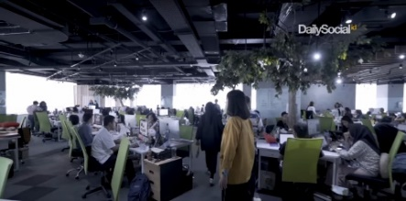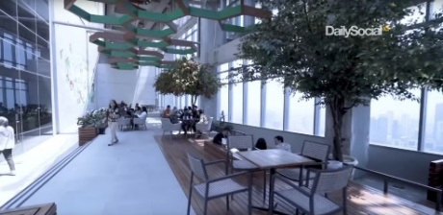
Gambar 8. Area Interior Bangunan
(Sumber: youtube daily social)

- Non-visual Connection with Nature (P2)
Terdapatnya area semi outdoor yang memiliki bukaan sehingga dapat dimanfaatkan sebagai akses keluar masuk udara serta pengguna ruang dapat mendengar kicauan burung. Pada salah satu ruangan semi outdoor di atas memiliki desain sedikit terbuka pada sisi atas ruangan. Hal inilah yang membuat pengguna ruangan di dalamnya dapat mendengar kicauan burung yang hinggap sebagai aplikasi dari pattern desian biofilik tersebut.

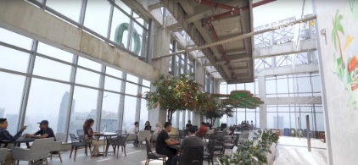
Gambar 9. Area Semi Outdoor
(Sumber: youtube daily social)

- Non-rhytmic Sensory Stimuli (P3)
Terdapatnya dinding kaca lebar yang menghadap langsung ke luar bangunan membuat pengguna ruangan dapat melihat dan merasakan langsung pergerakan awan yang terjadi berdasarkan pergerakan waktu sehingga terciptanya area terang dan gelap dalam bangunan. Desain ruangan semi outdoor (Gambar 9) dengan atap sedikit terbuka merupakan bentuk aplikasi pattern ini, karena pengguna di dalam ruangan mampu merasakan dan melihat langsung pergerakan awan di atas dan juga mampu merasakan dan melihat langsung ketika hari sudah mulai gelap atau meredupnya cahaya matahari ketika sore hari.
- Dynamic and diffuse lighting (P6)
Banyak dan lebarnya ukuran jendela sebagai akses masuknya cahaya ke dalam bangunan. Ukuran jendela yang besar dari plafon hingga lantai membuat cahaya yang masuk ke dalam bangunan secara maksimal. Penerapan pattern ini mendukung hemat energi pada bangunan.

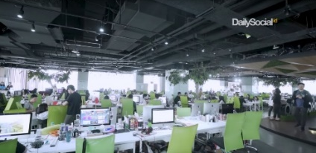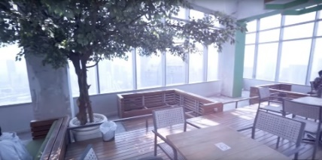
Gambar 10. Bukaan Pada Ruangan
(Sumber: youtube daily social)

- Connection with natural system (P7)
Hadirnya tanaman dalam ruang merupakan bentuk pengaplikasian pada parameter ketujuh, terlihat pada gambar-gambar di atas. Peletakan tanaman di dalam ruang berupa pohon asli yang diletakkan di sudut-sudut ruangan dan juga di tengah ruangan yang kemudian di kelilingi dengan meja dan kursi kerja, pada hal seperti ini peletakkan pohon juga sebagai batas antara circle meeting satu dengan yang lainnya.
- Material Connection with Nature (P9)
Penggunaan material alam dapat menambah nilai dalam menggambarkan lingkungan alam dalam bangunan Coworking Space. Aplikasi penggunaan material alami seperti kayu pada Coworking Space ini terlihat pada penggunaan sebagian desain ruangan dan juga material perabot. Material kayu di gunakan pada identitas lambang Tokopedia seperti pada gambar dibawah, dan material kayu juga diaplikasikan pada perabot seperti meja dan kursi.

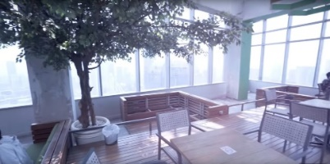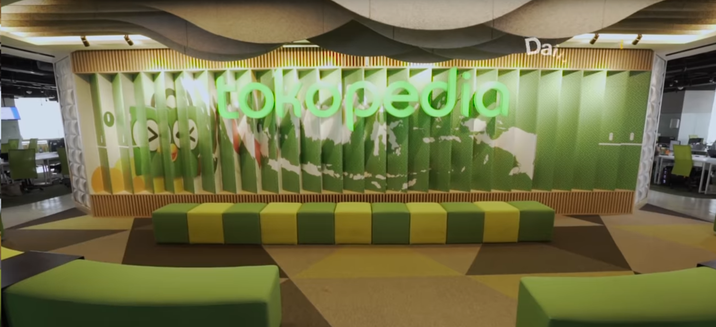
Gambar 11. Material Kayu Dalam Ruang
(Sumber: youtube daily social)

- Complexity and Order (P10)
Bentuk geometris berulang dapat meningkatkan kretivitas pengguna. Aplikasi pada pattern ini terlihat pada motif lantai berbentuk segitiga tidak beraturan yang disusun berulang sehingga membentuk pola geometri, terlihat pada Gambar 11 sisi kanan.
- Prospect (P11)
Pandangan yang luas, terang dan terbuka dalam interior bangunan seperti pada salah satu ruang bangunan mendukung pattern prospect dalam penerapannya. Pada ruangan semi outdoor ini pengguna dapat memiliki pandangan yang luas karena desain ruangan yang memiliki atap terbuka sedikit sehingga pengguna di dalam nya mampu memandang secara luas dan tidak terhingga keatas, seperti terlihat pada Gambar 9.

Tabel 1. Ringkasan Penerapan Pattern
Pattern | Greenhouse Coworking Space | Tokopedia Coworking Space
(P1) | ✅ | ✅
(P2) | ✅ | ✅
(P3) | - | ✅
(P4)

(P5)

(P6) | ✅ | ✅
(P7) | ✅ | ✅
(P8)

(P9) | ✅ | ✅
(P10) | ✅ | ✅
(P11) | ✅ | ✅
(P12)
(P13)
(P14) | ✅ | -
(Sumber: Analisis Penulis)

Berdasarkan pembahasan kedua objek studi yang telah dilakukan, dapat ditemukan ragam pattern yang cocok diterapkan pada coworking space. Melalui tabel di atas, dapat terlihat jelas bahwa ada beberapa pattern yang dapat di aplikasikan secara bersamaan di kedua objek penelitian ini, diantaranya yaitu: P1, P2, P6, P7, P9, P10, P11.

KESIMPULAN
Berdasarkan hasil identifikasi yang telah dilakukan terhadap aplikasi 14 parameter desain biofilik pada interior Coworking Space dapat disimpulkan bahwa tidak semua parameter biofilik dapat diterapkan pada bangunan Coworking Space. Dari 14 parameter desain biofilik hanya ada 9 parameter yang dapat diterapkan pada bangunan Coworking Space. Berikut merupakan 9 parameter yang dapat diterapkan pada bangunan Coworking Space, yaitu: P1, P2, P3, P6, P7, P9, P10, P11, P14.
Hasil identifikasi menunjukkan semua penerapan parameter biofilik tetap harus memperhatikan lokasi dan kegunaan ruang untuk dapat menerapkannya. Seperti contoh terdapat beberapa pattern yang tidak dapat diterapkan pada kedua objek tersbut, yaitu P4, P5, P8, P12, P13.

UCAPAN TERIMAKASIH
Saya mengucapkan terimakasih kepada Allah SWT atas rahmat yang diberikan untuk menyelesaikan artikel ilmiah yang berjudul “Kajian Implementasi Konsep Biofilik Pada Interior Coworking Space Greenhouse dan Tokopedia Jakarta” serta Dosen Pembimbing atas bantuan dan bimbingan sehingga saya dapat menyelesaikan artikel ilmiah ini. Selain itu saya juga berterima kasih kepada semua pihak sehingga artikel ilmiah ini dapat selesai tepat waktu.

DAFTAR PUSTAKA
Browning, W., C. Ryan, and J Clancy. 2014. 14 Patterns of Biophilic Design. New York: Terrapin Bright Green LLC.

Hadny, A. 2017. “Penerapan Teori Biophilic Design Dalam Strategi Perancangan Sekolah Alam Sebagai Sarana Pendidikan Dasar Di Karanganyar.” Arsitektura 15 (2). https://doi.org/Doi: 10.20961/Arst.V15i2.14912.

Kellert, S. R. 2008. Dimensions, Elements, and Attributes of Biophilic Design. New Jersey: John Wiley & Sons.

———. 2018. Nature by Design: The Practice of Biophilic Design.
Lmusaed, Amjad. 2011. Biophilic and Bioclimatic Architeture “Analytical Therapy for the Next Generation of Passive Sustainable Architecture. Denmark.

Paryoko, Vijar Galax Putra Jagat. 2021. “Adaptasi Integrated Design Process Dan Penerapannya Dalam Proyek Interior.” Langkau Betang: Jurnal Arsitektur 8 (1): 27. https://doi.org/10.26418/lantang.v8i1.43486.

Sugiyono. 2015. Metode Penelitian Kombinasi (Mix Methods). Bandung: Alfabeta.

